2010年最厚重、最值得期待的经济第一书
2010年全球政要和首席执行官争相阅读的金融巨作
长踞亚马逊畅销书排行榜榜首
一部金融界的《2012》 一部丹·布朗式的宏篇巨制
对亲历金融危机的200多人长达500多个小时的真实访问
美国名利场所有你想到和想不到的人，都在这幕金融大戏中华丽登场

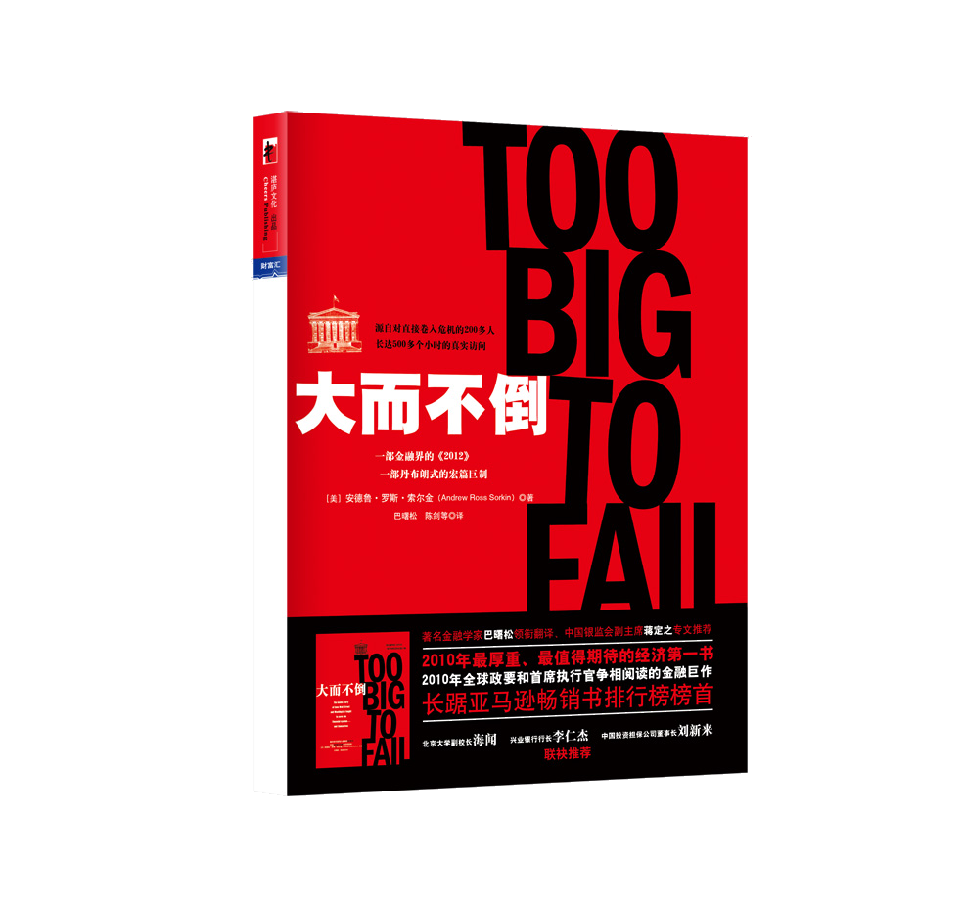
分类：财富汇
书名：大而不倒

作者：[美] 安德鲁·罗斯·索尔金

著 巴曙松 陈剑 等 译

出版时间：2010年9月

责编：李瑞文
定价：96元
开本：32K 页数：620
出版社：中国人民大学出版社

◎ 图书卖点
- 本书长踞亚马逊畅销书榜首。2010年全球政要和首席执行官争相阅读的金融巨作。
- 2010年最厚重，最值得期待的金融史诗。不同于其他描写金融危机的著作，节奏鲜明，画面感极强，读起来就像丹·布朗的小说一样让你喘不过气。
- 对亲历金融危机的200多人长达500多个小时的真实访问，还原金融危机第一现场，完整再现美国政府救市之举。
- 本书出版后，巴菲特第一时间亲送海报，公开赞扬，并在2010年致股东的信中提及本书及作者。摩根士丹利的首席招待官约翰·麦克在接受电视采访时称，读这本书后，“我的心都提到了嗓子眼，”他说，“因为我又回到了当时的场景。”
- 国务院发展研究中心金融研究所副所长巴曙松领衔翻译，中国银监会党委副书记、副主席蒋定之特为本书作序。
北京大学副校长，北京大学汇丰商学院院长，中国经济学会年会理事长海闻教授，兴业银行行长李仁杰，中国投资担保有限公司董事长刘新来联袂推荐。

◎ 内容简介
该书通过一幕幕生动的场景描述，向读者客观而详尽地展现了金融危机发生之后美国主要监管机构和投行的众生相。在这部作品中，你可以看到雷曼是如何一步步地自断生路，监管机构是如何在“政治正确”的牵绊下做出选择，各大投行又是如何在人人自危的环境下力求自保。前所未有的访谈，不曾公开的华尔街决策内幕，揭示了美国经济萧条如何发展成全球金融危机，再现了从银行到政府再到整个美国身处金融危机第一现场的反应。

◎ 作者介绍
- 《纽约时报》首席记者及专栏作家，2001年创立了纽约时报的在线财经报道网站。
- 2004年获得美国财经新闻界荣誉杰洛德·罗布奖，2005年和2006年他的新闻再次获得美国商业新闻奖和作家学会奖。
2007年，世界经济论坛提名他为全球青年领袖之一。

◎ 国外赞誉
英国《金融时报》：“这是一部震撼的金融史诗。”
《经济学家》杂志评论：“《大而不倒》让人手不释卷！”
《纽约时报》：索尔金以惊人的记录和生动的叙述，让读者身临其境。《商业周刊》：本书带来了不同寻常的戏剧情节、内部访问和令人信服的细节。这是一本深入研究金融危机的实录。
《彭博新闻》：它读起来就像一部惊悚片。
《金融时报》：也许很多人会讲述更多的距离和角度，但作为一部拥有特写镜头的戏剧，索尔金的书是很难被超越的。
《泰晤士报》：全面而令人不寒而栗

◎ 编辑推荐
对直接卷入金融危机的 200多人长达 500多个小时的采访，使得本书成为了第一本最详实地记录了金融危机这一最具悲剧色彩的当代历史事件的读本。
本书在美国一经出版便赢得了市场和口碑。股神巴菲特曾专程为本书制作了一张巨幅海报送给作者：“恭喜，你的书将比这张海报更大！”并在哥伦比亚大学公开赞扬：“这是一本很棒的书。”该书及其作者也是股神巴菲特在2010年的致股东的信中，唯一提及的一位作者和一本书。

◎ 建议上架
金融史/畅销书

